Ingeniería Informática. Curso 3º.
Sistemas Operativos
Examen Final. TEORIA.
7 de Febrero de 2009

1. [PROCESOS]

a) Considerar el siguiente código:

void main() {
int j=1; pid_t pid;

for (int i=0; i < 3; i++) {
pid = getpid();
printf(“%d: i=%d, j=%d\n”,pid, i, j);fflush(NULL)
fork();
if ((pid %2) == 0)j++;
}
}

a) Dibujar el árbol de procesos resultante e indicar qué mensajes imprime cada proceso. Asumir que la prioridad es para el proceso hijo. El pid del proceso inicial es 100, y los demás van obteniendo valores de pid consecutivos.

Solución:
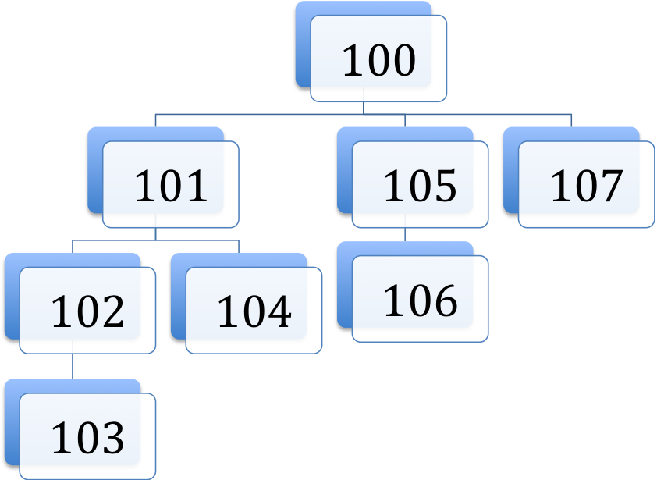
100: i=0, j=1
101: i=1, j=2
102: i=2, j=2
101: i=2, j=2
100: i=1, j=2
105: i=2, j=3
100: i=2, j=3

b) El kernel LINUX, siguiendo el estándar POSIX, aplica tres tipos de políticas de planificación de procesos/hilos. ¿Cuáles son y en qué consisten? ¿De qué manera puede influir el programador sobre la prioridad del proceso/hilo en cada una de las tres políticas?

Solución:
SCHED_RR y SCHED_FIFO para procesos de tiempo real. Ambas políticas contemplan prioridades y el programador puede fijarlas para cada proceso.

SCHED_OTHER: en el caso de Linux consiste en una planificación basada en épocas. Las prioridades son dinámicas, y el programador puede fijar la prioridad base de cada proceso mediante la llamada “nice()”

2. [SINCRONIZACION Y COMUNICACIÓN]

a) ¿Cuáles son los tres requisitos que teóricamente debe cumplir una solución correcta al problema de la sección crítica?

Solución (Carretero, sec 5.2.2.):
- Exclusión mutua: no puede haber más de un proceso simultáneamente en la sección crítica
- Progreso: sólo los procesos que, en un instante dado, compiten por entrar en la sección crítica, participan en la decisión sobre quién será el siguiente en entrar y la decisión debe tomarse en tiempo finito.
- Espera acotada: debe haber un límite en el número de veces que se permite que los demás procesos entren a ejecutar la SC después de que un proceso solicite la entrada y antes de que se le conceda.

b) ¿Cómo cumple, si es que lo hace, esos tres requisitos el mecanismo de sincronización “mutex” (lock)? ¿Y la siguiente secuencia de instrucciones?
bucle: Test&Set sem
bnz bucle

Solución:
El mecanismo “mutex” cumple los tres requisitos. Todo proceso que desee entrar en la SC debe invocar la llamada “lock”, que bloqueará a cualquier proceso si uno está en posesión del cerrojo por una llamada anterior (Ex. Mutua). Sólo los procesos que realizan una llamada a “lock” participan de la decisión de quién accederá a continuación a la SC (progreso). Y el mecanismo “mutex” implementa un orden de atención de procesos (FIFO) que garantiza que ningún proceso espera indefinidamente.

El código presentado cumplirá Ex Mut. y Progreso (del mismo modo que el “mutex”), pero NO Espera Acotada, ya que no se define ninguna política para decidir quién es el siguiente, y todo dependerá del azar.

3. [MEMORIA]

a) ¿Qué diferencias hay en el tratamiento de fallo de página cuando se utiliza política de buffering de páginas y cuando no se utiliza?

Solución (Carretero, 4.5.5)
La política de buffering de páginas consiste en mantener un conjunto de marcos de página libres LML que conservan la informacion de la pagina que contuvieron la ultima vez, de tal modo que en caso de fallo de página el tratamiento busca la página requerida primero en LML (si la encuentra, la recupera y se dice que se ha producido un fallo menor) y despues en el dispositivo de E/S que le sirve de soporte (en cuyo caso transfiere la pagina a uno cualquiera de los marcos de LML y se dice que se ha producido un fallo mayor), En cualquier caso actualiza la TP del proceso correspondiente

En caso de no usar buffering de páginas, no hay garantía de disponer de un marco de páginas libre, y por tanto es probable que haya que aplicar, en el momento del fallo, la política de reemplazo para decidir qué página debe sacarse de memoria principal al dispositivo de soporte, para dejar espacio a la página solicitada, la cual además siempre deberá ser solicitada al dispositivo de soporte (siempre serán fallos mayores).

b) ¿Qué diferencia hay entre sección, región y segmento en relación con la ocupación de memoria de un programa?

Solución:
- Sección: zona del fichero binario ejecutable (por ejemplo, formato ELF), que contiene información sobre código, datos con valor inicial…. Una tabla de secciones, que se encuentra también en el fichero, indica qué zonas del fichero pertenecen a cada sección.
- Región: área consecutiva de memoria lógica (puramente SW) que forma parte del mapa de memoria de un proceso. Las secciones se convertirán en regiones al cargar el ejecutable en memoria. Además, se crearán nuevas regiones como la pila, variables sin valor inicial…
- Segmento: mecanismo HW para realizar la traducción de dirección lógica (virtual) a física que da soporte directo a las regiones: es habitual que cada región se almacene en un segmento.

4. [ENTRADA/SALIDA]

a) ¿Qué es una cache de buffer, y que función cumple?

Sol.-
¿Qué es? Es una parte de la memoria principal reservada para el kernel y gestionada por el kernel para servir de almacenamiento intermedio para los accesos a dispositivos de bloque, con estructura de cache: localización asociativa de bloques mediante técnicas “hash”, política de reemplazo (típicamente, LRU), política de actualización (típicamente write-back),…
Función: evita accesos repetidos a bloques de E/S sustituyéndolos por accesos a memoria principal y, en consecuencia, aumenta el rendimiento (la velocidad de acceso) de los transferencias de E/S de bloques.

b) Las políticas básicas de planificación de peticiones de disco suelen estar basadas en el orden de llegada y en la localización; entre ellas están FIFO; SSTF, SCAN, CSCAN. Pero las políticas de planificación “prácticas” suelen tener en cuenta además, factores tales como:
- fusión de peticiones
- plazos de espera
- tipo de acceso: lectura o escritura
Justifica su interés e influencia sobre el rendimiento de la Entrada/Salida

Sol.-
- Fusión de peticiones: reunión en una sola de la petición de varios bloques consecutivos; aumenta el rendimiento al suprimir tiempos de búsqueda y latencia.
- Plazo de espera:
  - Entendido como el tiempo que lleva una petición esperando ser atendida. Fijar plazos máximos de espera consigue que una petición no sufra inanición o tiempos de respuesta excesivos. No mejora el rendimiento de la E/S pero sí el rendimiento de la aplicación afectada.
  - Entendido como plazo obligado de cumplimiento de una petición de tiempo real. Es un atributo de la petición que debe ser atendido porque si no el resultado de la aplicación es incorrecto o inadecuado. No mejora el rendimiento de la E/S pero sí el comportamiento de la aplicación
- Tipo de acceso (lectura/escritura): las lecturas solicitadas por los procesos son típicamente síncronas y repercuten directamente sobre el tiempo percibido por el proceso solicitante; las escrituras solicitadas por los procesos son típicamente asíncronas y se cumplimentan sobre los buffers de cache, por lo que su demora no repercute sobre el tiempo percibido por el proceso solicitante.
Para mejorar el rendimiento convendría dar preferencia a la lecturas sobre las escrituras, y realizar escrituras retardadas por tandas (fusiones) hasta un cierto límite, que tiene que ver con la fiabilidad en caso de caída (crash) del equipo.

5. [SISTEMA DE FICHEROS]

a) Para cada una de las siguientes llamadas al sistema menciona una condición que provoque su fallo:
open(),read(),write(),rename(),close(),unlink(),lseek()

Sol.-
open() El fichero ya existe y los flags indicados son O_CREAT|O_EXCL
El fichero no existe y los flags no incluyen O_CREAT
El fichero es un directorio y los flags indican “apertura para escribir”
El fichero no tiene los permisos adecuados al tipo de apertura
Algún elemento intermedio de la ruta del fichero no es un directorio
…
read() El descriptor no es válido o corresponde a una apertura que no admite “lectura”
La dirección indicada por la variable “buffer” no pertenece al mapa de memoria del proceso
…
write() El descriptor no es válido o corresponde a una apertura que no admite “escritura”
La dirección indicada por la variable “buffer” no pertenece al mapa de memoria del proceso
Pretende escribir en un “pipe” para cuyo extremo de “lectura” no existe descriptor válido
…
rename() El fichero fuente no está en el mismo volumen del fichero destino
El fichero fuente no existe
…
close() El descriptor no es válido – no se corresponde con ninguna apertura en vigor

unlink() No hay permiso “w” para el directorio de donde se quiere eliminar el fichero-argumento
El fichero-argumento es un directorio
El fichero-argumento no existe
…
lseek() El descriptor no es válido – no se corresponde con ninguna apertura en vigor
El descriptor se refiere a un “pipe” (sin capacidad de posicionamiento)
El argumento “whence” no es válido (solo puede ser SEEK_SET, SEEK_END o SEEK_CUR)

Sabiendo que los pasos principales que efectúa la llamada int rename(“ruta1/viejo”, “ruta2/nuevo”) son los siguientes:
1. Encontrar el directorio base “ruta1” y la entrada en él [“viejo”, nº inodo X]
2. Encontrar el directorio base “ruta2”
3. Insertar en el directorio “ruta2” una nueva entrada [“nuevo”, nº inodo X]
4. Borrar la entrada [“viejo”, nº inodo X] del directorio “ruta1”
responde a la cuestión b)

b) El programa mv “fichero_origen” “fichero_destino” permite « mover » un fichero a otro lugar; qué llamadas al sistema de las mencionadas en el apartado a) exigirá su operación en los siguientes casos:
- el fichero de origen y el de destino pertenecen al mismo sistema de ficheros (mismo volumen)
- el fichero de origen y el de destino pertenecen a distintos sistemas de ficheros (distintos volúmenes)

Sol.-
- Si ambos ficheros pertenecen al mismo volumen la única llamada necesaria es rename() que se encarga del cambio de nombre sin alterar el inodo
- Si los ficheros pertenecen a volúmenes distintos, se requiere crear un nuevo fichero destino, hacer una copia del fichero fuente en el destino y eliminar, finalmente, el fichero fuente. Luego las llamadas implicadas son:
unlink(“destino”);
fd1 = creat(“destino”,…) o open(“destino”,O_CREAT,…);
fd2 = open(“fuente”,O_RDONLY);
read(fd2,…);
write(fd1,…);
close(fd1); close(fd2);
unlink(“fuente”);

Ingeniería Informática. Curso 3º.
Sistemas Operativos
Examen Final. PROBLEMAS.
7 de Febrero de 2009

- Resolver el siguiente problema de concurrencia que podemos denominar “Cruce del río”.
Individuos de dos tribus enemistadas, X e Y, se acercan a la orilla de un río con la pretensión de cruzarlo en barca. Hay un suministro de barcas ilimitado que deben ir ocupándose de una en una con el requisito, para evitar problemas, de que en una misma barca debe haber el mismo número de individuos de la tribu X que de la tribu Y, o bien deben ser todos de una misma tribu.
La capacidad de cada barca es 4, y antes de partir debe estar llena.
El último en cumplir la condición para montar en la barca adopta el rol de capitán y es el encargado de avisar que se comience a permitir la entrada para la barca siguiente cuando esté garantizado que ya han subido a la barca presente los 4 admitidos.
El comportamiento de cada individuo está modelado según el siguiente código:
Individuo(X) {
Bolean esCapitan = FALSE;
esCapitan = Entrar(X);
--- Subir a bordo de la barca ---
Barrera(4); // garantiza que ya han subido a la barca
// los 4 que ya han entrado
if (esCapitan) {
NuevaBarca();
--- dirige la travesía cruzando el río ---
}
}

a) Codificar con mutexes y variables condicionales las funciones Entrar(X) y NuevaBarca()
b) Codificar con semáforos la función Barrera(N)

- Un programador poco avezado pretende hacer una aplicación que realice copias intercaladas de ficheros en paralelo. El concepto de copia intercalada se ilustra en la figura: se copia el primer bloque íntegro, y se deja un bloque vacío. Se copia el segundo bloque del fichero origen al tercer bloque del destino, y así sucesivamente.
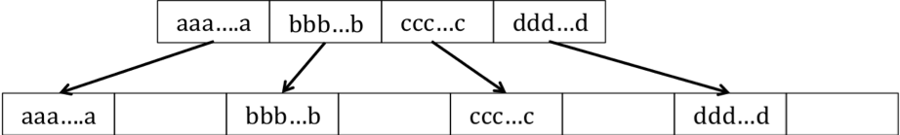
Fich. Origen

Fich. Destino

El código de su programa para la copia intercalada de un fichero de 4 bloques mediante 4 procesos, es el siguiente:

1: #define BLOCK 4096  2: char buf[BLOCK] = ”xxxxxxx…xxxxx”;  3: void main() {  4: pid_t pid;  5: int fdo,fdd;  6: fdo = open(«Origen»,O_RDONLY);  7: fdd = open(«Destino»,O_RDWR|O_CREAT|O_TRUNC,0666);  8: for (int i=0; i < 4; i++) {  9: lseek(fdo,i*BLOCK, SEEK_SET);  10: lseek(fdd,2*i*BLOCK,SEEK_SET);  11: pid = fork();  12: if (pid==0){  13: copia_bloque(fdo,fdd);  14: exit(0);  15: }  16: }  17: while (wait(NULL)!=-1) { };  18: read(fdd,buf,BLOCK);  19: lseek(fdd,0,SEEK_SET);  20: read(fdd, buf,BLOCK);  } | void copia_bloque(int fdo, int fdd) {  read(fdo,buf,BLOCK);  write(fdd,buf,BLOCK);  }

Responde a las siguientes preguntas, suponiendo que la prioridad es para el proceso padre, y después para cada uno de los hijos en el orden de creación.

- Indica el contenido del array buf inmediatamente después de la ejecución de las líneas 18 y 20. Justifica tu respuesta.
- Sea sistema de ficheros de tipo Linux (nodos-i), con 3 punteros directos y un indirecto simple, tamaño de bloque de 4KB (4096 bytes) y 4bytes por puntero. Dibuja un posible estado final de toda la información del sistema de ficheros relativa al fichero “Destino”. ¿Realiza el código la copia intercalada correctamente? Justifica tu respuesta.
- Escribe una versión correcta de la copia intercalada paralela.

Solución Problema 1.

Variables compartidas:
enum{X=0,Y=1};
boolean barca_disponible=TRUE;
mutext_t mutex;
cond_t EsperaComun, Espera[2];
sem_t cola_barrera; // iniciado a 0
sem_t m_barrera; // iniciado a 1 è seminit(m_barrera,1);
int num[2]={0,0}, cont=0;

Código de la solución para cada individuo
boolean esCapitan = Entrar(X);
============================
mutex_lock(mutex);
boolean retorno = FALSE;
while(!barca_disponible)
cond_wait(EsperaComun, mutex);
num[X]++;
if (num[X] == 4){
cond_broadcast(Espera[X]);
num[X] = 0; retorno=TRUE;
} else if ((num[X]==2) && (num[Y]>=2){
cond_signal(Espera[X]);
cond_signal(Espera[Y]);
cond_signal(Espera[Y]);
num[X] = 0; num[Y] = num[Y]-2; retorno = TRUE;
} else
cond_wait(Espera[X], mutex);

barca_disponible = FALSE;
mutex_unlock(mutex);
return retorno;
===============================
--- Subir a Bordo ---
Barrera(4);
===============================
sem_wait(m_barrera);
cont++;
if (cont == 4) sem_post(cola_barrera);
sem_post(m_barrera);
sem_wait(cola_barrera);
sem_post(cola_barrera);
================================
if (esCapitan) {
cont=0; sem_wait(cola_barrera);
NuevaBarca()
=========================
mutex_lock(mutex);
barca_disponible=TRUE ;
cond_broadcast(EsperaComun) ;
mutex_unlock(mutex) ;
=========================
--- dirige la travesía cruzando el río ---
}

Solución al problema 2:

Comentario general:
El fallo del programador consiste en no darse cuenta de que las entradas “Tabla Intermedia de posiciones” son compartidas por todos los procesos. De este modo, el padre crea los 4 hijos y posiciona el puntero de lectura del fichero Origen (descriptor fdo) al principio de su bloque lógico 3 (que contiene 4096 “d’s”), y el puntero de escritura del fichero Destino (descriptor fdd) al principio de su bloque lógico 6 (este fichero está vacío, pues se acaba de crear o truncar). Estos punteros son compartidos por los 5 procesos (padre y 4 hijos).

De ese modo, el primer hijo que se ejecute, leerá 4096 “d’s”, las almacenará en su copia de “buf” y las escribirá en el bloque lógico 6 del destino. A partir de ese momento, los hijos restantes no leen nada (EOF), por lo que su copia de “buf” queda intacta (esto es, 4096 caracteres ‘x’). Por tanto, cada uno de ellos escribirá un bloque en Destino con 4096 “x’s” (bloques lógicos 7,8 y 9).

- Tras la línea 18, el array “buf” contendrá 4096 caracteres ‘x’, es decir, su contenido inicial (lógicamente, nos referimos a la copia del padre, ya que es la única existente en ese punto del programa). Esto se debe a que la lectura de la línea 18 se hace con el puntero al final del fichero Destino. Por tanto no se lee nada y “buf” queda intacto.

Tras la línea 20, el array “buf” contendrá 4096 “0’s”, pues se lee un bloque (el lógico 0) que no fue escrito (pero existe).

Nodo-i destino: sus tres punteros directos a NULL. El puntero indirecto simple contendrá 34 (por ejemplo).
El bloque físico 34 estará dedicado a almacenar punteros a bloques. Sus tres primeras entradas contendrán NULL. Las siguientes: 43, 44, 48, 49 (por ejemplo).
Bloque físico 43: contiene 4096 “d’s”
Bloques físicos 44,48 y 49: 4096 “x’s”

- Código correcto: hacer que los hijos hagan las llamadas a open y lseek:

#define BLOCK 4096  char buf[BLOCK] = ”xxxxxxx…xxxxx”;  void main() {  pid_t pid;  int fdo,fdd;  fdo = open(«Origen»,O_RDONLY);  fdd = open(«Destino»,O_RDWR|O_CREAT|O_TRUNC,0666);  for (int i=0; i < 4; i++) {  pid = fork();  if (pid==0){  copia_bloque(i);  exit(0);  }  }  while (wait(NULL)!=-1) { };  read(fdd,buf,BLOCK);  lseek(fdd,0,SEEK_SET);  read(fdd, buf,BLOCK);  } | void copia_bloque(int i) {  int fdo,fdd;  fdo = open(«Origen»,O_RDONLY);  fdd = open(«Destino»,O_WRONÑY);  lseek(fdo,i*BLOCK, SEEK_SET);  lseek(fdd,2*i*BLOCK,SEEK_SET);  read(fdo,buf,BLOCK);  write(fdd,buf,BLOCK);  close(fdo);  close(fdd);  }

